Страхи батьків щодо школи
Знайомлячись із чимось новим у своєму житті ми завжди підсвідомо намагаємось у цьому «новому» виділити позитивні та негативні риси, аби розважливо зробити висновок, чи потрібні нам такі зміни. Зазвичай люди побоюються усього інакшого, докорінні перетворення сталого способу буття лякають та викликають рясну низку запитань, наштовхуючи на роздуми. Психологи називають такий вид страху – неофобією, що є цілковито нормальним проявом організму, який намагається захиститись від можливих негативних факторів. З огляду на те, що інклюзивна освіта впроваджена в нашій державі порівняно нещодавно, цілком зрозуміло чому у багатьох вона досі викликає певні перестороги. Аби повністю зруйнувати всі міфи та бар’єри щодо інклюзії, слід розглянути можливі ризики та переваги, пов’язані з нею.
Ні для кого не є секретом, що особистість формується лише в суспільстві. Саме через спілкування з однолітками в дітей з’являється певний соціальний досвід, система особистих цінностей і потреб, відповідні вміння та навички, які є необхідними для подальшого життя. У сфері соціальних контактів саме інклюзивне навчання є чарівною можливістю комунікації різних дітей. Розмістити в одному класі дітлахів з особливими потребами та повністю здорових - не означає, що процес навчання має ускладнитись і все піде шкереберть, навпаки – у таких класах відстежується максимальний рівень розвитку вмінь і навичок з різних предметів. До того ж, високий показник професійної підтримки вчителів, щорічні удосконалення програми підвищення кваліфікації педагогічних працівників, різноманіття онлайн-курсів і семінарів створюють міцне підґрунтя для досконалого фахового розвитку викладачів. Чутка про те, що рівень знань учнів інклюзивних класів набагато нижчий є лише невиправданим міфом: учитель намагається подавати матеріал найбільш чітко та зрозуміло для всіх, постійно підкріплюючи його цікавими прикладами й іграми, кожна тема пояснюється дуже детально, а запитання, які можуть виникати у дітей завжди мають свою відповідь. Від такого вичерпного, розгорнутого та докладного навчання в класі виграє кожен учень.
Діти з особливими потребами в інклюзивних класах, завдяки повному включенню їх у загальну діяльність разом з іншими, не відчувають себе «інакшими», ба більше, чітко усвідомлюють свої права, легше адаптуються до життя у межах суспільства, вчаться вірити, знаходити любов у цьому світі, подобатись самим собі. Щодо звичайних дітей у таких класах слід зазначити: вони поводяться більш відповідально та доброзичливо, відрізняються напрочуд високим рівнем терпимості й готовністю прийти на допомогу. А якщо все ж таки виникають невеликі проблеми чи нерозв’язані питання, на допомогу завжди прийде шкільний психолог, який професійно підтримує всіх, без виключень, дітей у школі.
Щодо тривог, викликаних на підставі не точного знання чи просто батьківської опіки та бажання кращого своєму чаду, великим ризиком інклюзивного навчання мами й тата (як і здорових, так і діток з особливими потребами) завжди вважають ставлення малечі один до одного. Зріла верства населення звикла думати, що діти з особливими потребами та повністю здорові не зможуть порозумітись між собою, така думка поширена в нашому соціумі через те, що свого часу дорослі не мали подібного досвіду. Дітвора ж здебільшого взагалі не звертає уваги на незначні відмінності, бо вони живуть без бар’єрів і критицизму, створених у дорослому світі. Малечі важливіше поділитись із друзями своїми враженнями від нового мультфільму, аніж критикувати чи оцінювати.
Ще одним побоюванням, пов’язаним саме із внутрішнім середовищем дітей в інклюзивних класах, рідні вважають небезпеку поранень. Буцімто, діти можуть байдикувати й ненароком когось штовхнути. Дивлячись правді в очі, сміливо можна сказати, що такий ризик є у будь-якій навчальній установі, абсолютно у всякому класі. Кожен колись любив бігати шкільними коридорами чи пускати з вікна паперові літаки, бо без цього не минає дитинства. Аби випадків серйозних поранень не було взагалі в класі постійно знаходиться вчитель, дуже часто йому допомагає асистент або вихователь, а в стінах самої школи ми звикли бачити чергових, слідкуючих за порядком і дисципліною.
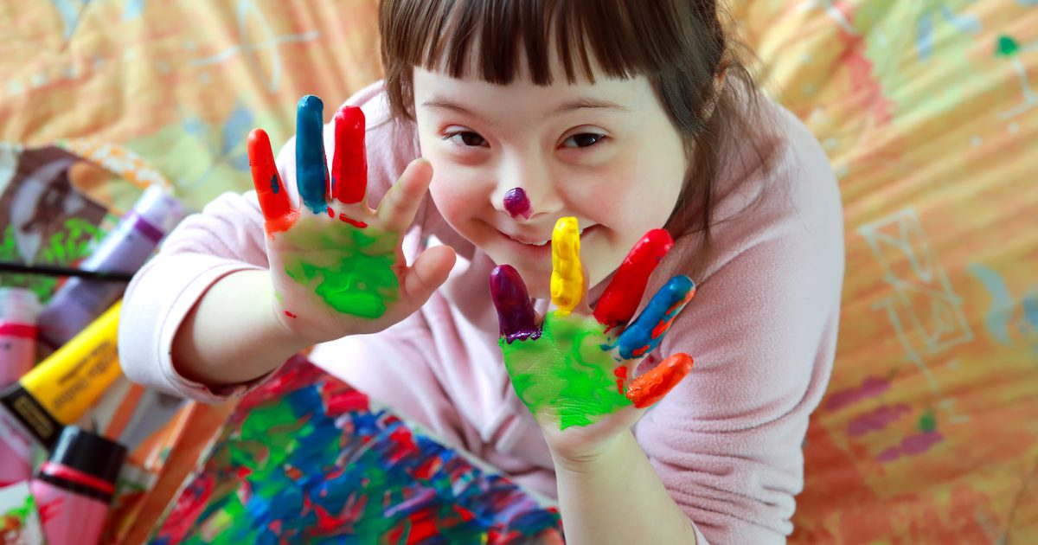
Спільна праця батьків, учителів, психологів, соціальних працівників зробить життя дітей щасливішим, допоможе змінити ціле покоління на краще, створити міцні гармонійні стосунки між усіма членами суспільства. Інклюзивна освіта – це маленький початок докорінних змін, основа щасливого та радісного майбутнього для кожного. Не треба боятись нових понять, шукати недоліки та відмовки, боятись вигаданих ризиків, слід діяти та створювати.

Яскраві шкільні емоції
https://images.app.goo.gl/h6UKgCuNAvda3wmY7

